Министерство образования РФ
Муниципальное образовательное учреждение
«Средняя общеобразовательная школа №20»
УРОК
По________алгебре и началам анализа________________________
(наименование дисциплины)

Тема Уравнение касательной
к графику функции

Учитель:
___Монахова Е.Н.___
(фамилия, инициалы)
__ __10 «А»__ _
(класс)

Муром

Тема: Уравнение касательной к графику функции
Цели:
- вырабатывать у учащихся умения и навыки в составлении уравнения касательной к графику функции в точке;
- развивать внимание, зрительную память, логическое и образное мышление, познавательный интерес, активность учащихся на уроках;
- воспитывать аккуратность, прививать интерес и любовь к предмету.
Тип урока: комбинированный.
Методы организации учебной деятельности:
- беседа;
- частично-поисковый;
- объяснительно-иллюстративный.
Оборудование: учебник «Алгебра и начала анализа 10-11» А.Н.Колмогоров, компьютер, мультимедиа проектор, программа виртуальной школы Кирилла и Мефодия «Уроки алгебры 10-11», компьютерная презентация по теме «Уравнение касательной», памятки для учащихся.

Этапы урока.
1. Мотивация учебной деятельности учащихся. Сообщение учителем темы, цели и задач урока.
2. Вывод формулы уравнения касательной к графику функции. Алгоритм.
3. Решение упражнений.
4. Минута отдыха
5. Итоговое тестирование.
6. Домашнее задание.
7. Итоги урока.
7.1. Общая характеристика знаний учащихся, определение положительных особенностей и недостатков.
7.2. Сообщение оценок учащимся.

План урока.
1. Учитель. Здравствуйте!

Ответьте на вопросы:
*Графиком какой функции является прямая? (линейной)
*Уравнение прямой? (y= k x + b)
*Как называется коэффициент при «х»? (угловой коэффициент прямой)
*Чему равен угловой коэффициент прямой?
(тангенсу угла наклона прямой к положительному направлению оси Ох или значению производной функции в точке проведения касательной)
*Сформулируйте определение касательной?
(касательная к графику дифференцируемой в точке хо функции f – это прямая, проходящая через точку (хо; f(хо)) и имеющая угловой коэффициент f``(хо)

- Тема урока:
Уравнение касательной
- Цель урока:
* Вывести формулу уравнения касательной к графику функции в заданной
точке;
* Научиться составлять уравнение касательной

2. Открываем тетради и записываем тему урока.
Объяснение нового материала с использованием программы «Виртуальная школа КиМ. Алгебра 10-11»
Выведем уравнение касательной к графику функции y = f(x) если точка касания имеет абсциссу х_{о}
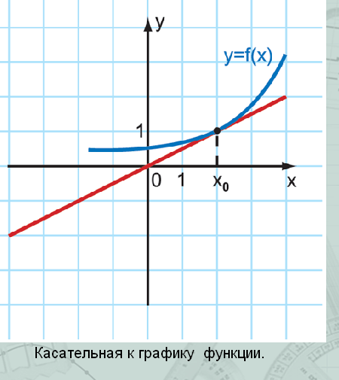
Прежде всего, примем во внимание, что касательная – прямая линия. Если прямая перпендикулярна оси абсцисс, то уравнение прямой имеет вид х=а. Уравнение прямой, не перпендикулярной оси абсцисс в алгебре имеет вид y=kx+b. Нам заранее не известно, будет ли перпендикулярна к оси абсцисс касательная к данному графику в данной его точке. Но мы можем это узнать попытавшись найти значение производной данной функции в данной точке. Если окажется, что производная не существует, то касательная перпендикулярна к оси абсцисс, и ее уравнение х=а. И так как эта касательная проходит через точку с абсциссой х_{о}, то уравнение касательной выглядит так: х=х_{о}.
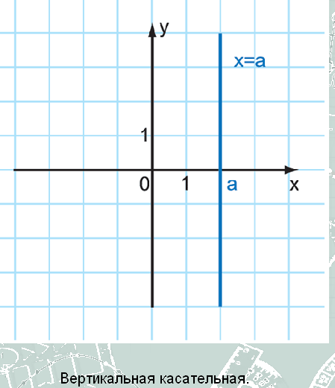
Например уравнение касательной к графику функции у=$\sqrt[3]{х}$ в точке х_{о}=0 имеет вид х=0.
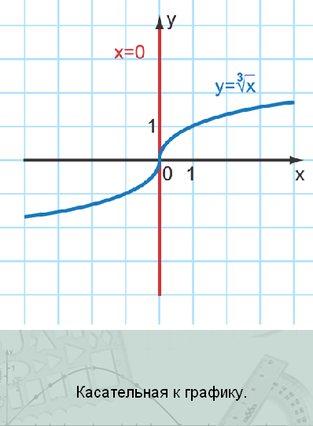
Если же окажется, что производная данной функции в данной точке существует, то уравнение касательной можно привести к виду y=kx+b. Вспомним, что угловой коэффициент прямой k равен тангенсу угла наклона прямой к положительному направлению оси Ох или значению производной функции в точке проведения касательной, т.е. y=f `(х_{о})· x+b.
Для вычисления воспользуемся тем, что касательная проходит через точку А(x_{o}; f(x_{o})), т.е. f(x_{o})=f ´(x_{o})·x +b, т.е. b = f(x_{o}) – f ´(x_{o})·x , т.е.
y=f `(х_{о})· x+ f(x_{o}) – f ´(x_{o})·x , после преобразований имеем:
y = f(xo) + f ´(x_{o}) · (x – x_{o})
Алгоритм (выдается каждому учащемуся как памятка)
- Найти значение функции в точке х_{о}
- Вычислить производную функции
- Найти значение производной функции в точке х_{о}
- Подставить полученные числа в формулу
y = f(x_{o}) + f `(x_{o})( x – x_{o})
- Привести уравнение к стандартному виду
3. Применим наш алгоритм выполнив задания тренажера.
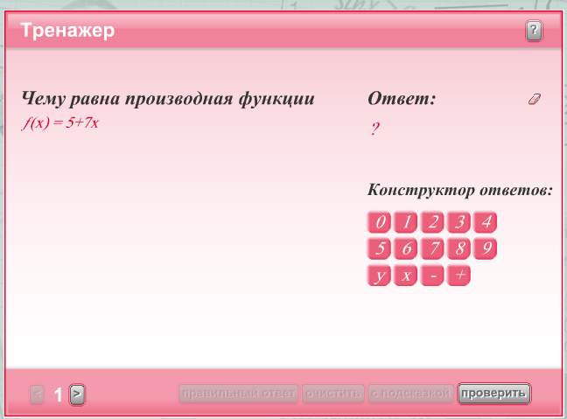
4. Молодцы! А теперь минутка отдыха. Предлагаю вам расслабиться и послушать шуточное стихотворение. Но не забудьте, что в каждой шутке – лишь доля шутки.

УЧЕНЫЙ КОТ
У кошки маленький котеночек подрос.
— Как дальше быть? — возник вопрос.
Решила мать, что в пору
Отдать котенка в школу.
И вот за партой в классе
Сидит пушистый Вася.
С усердием большим,
Как приказала мать,
Принялся кот науку постигать.
С терпеньем изучал,
По пунктам и по темам,
Строение мышей по графикам и схемам.
Решал он, чуть не плача,
И про бассейн задачу.
Сколь вытечет сметаны,
Когда открыть все краны.
И через 10 лет, науками богат,
Понес наш кот домой
Из школы аттестат.
И у какой-то горки
Мышонок вылезал из норки.
Но как его схватить?
Нельзя же прыгнуть сразу —
Тут надо применить
Научных знаний базу.
V — скорость, ускоренье — а,
И брызги сыплются с пера.
Затем привел он, глядя в книгу,
К логарифмическому виду.
Потом в системе «це, ге, ес»
Нашел его удельный вес.
Вписал последнюю строку
И приготовился к прыжку.
Пока ученый кот
Над уравненьем бился,
Мышонок — неуч
В норке скрылся.
Запомните, друзья, соль истины такой:
Теория мертва без практики живой.
Шарада
Что кружится, что ложится
И на землю, и на крыши,
И о чем поэт зимою
По ночам поэмы пишет?
Это первое словечко.
А второе просто «на».
Ну, а третье? Угадайте,
Что бежит по проводам?
Напиши, что получилось,
И прочти наоборот.
Не запутайся, читая
Слово задом наперед! (Снег-на-ток... котангенс).
5. Итоговое тестирование с использованием программы «Виртуальная школа КиМ. Алгебра 10-11»
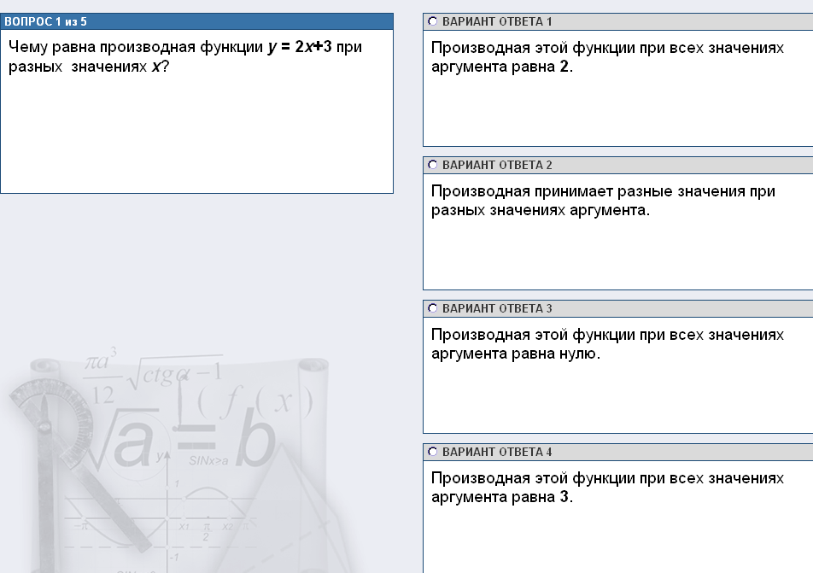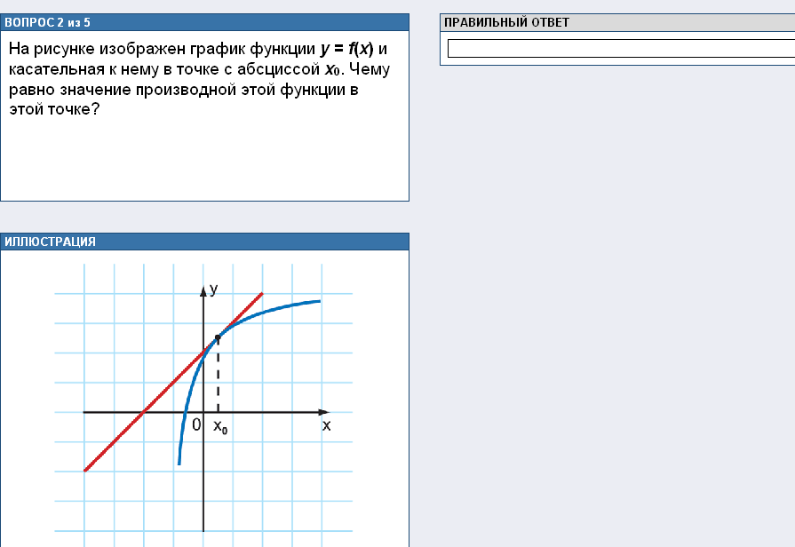

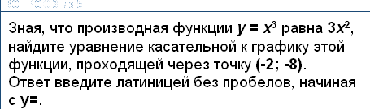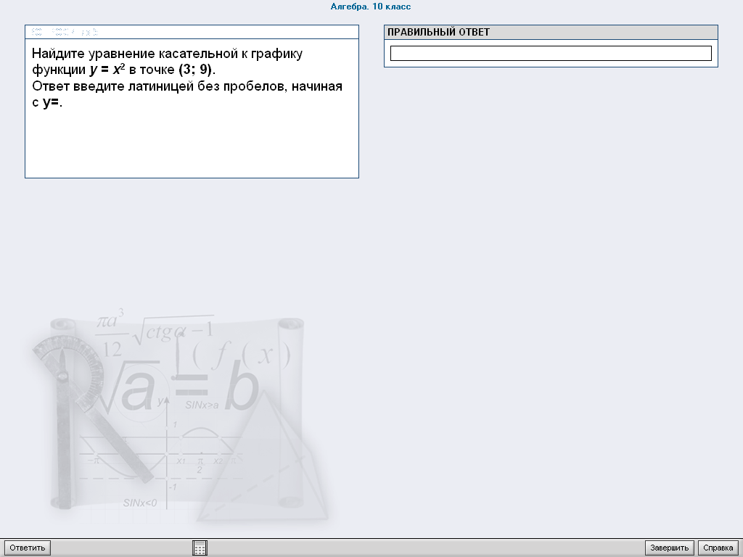

6. Домашнее задание: п. 19(2), №255 (в,г), №256 (в,г), доп. № 257 (г)
7. Итоги урока:
7.1. Общая характеристика знаний учащихся, определение положительных особенностей и недостатков.
7.2. Сообщение оценок учащимся.

